АНИСИМОВ ВАСИЛИЙ КУЗЬМИЧ
Герой Великой Отечественной войны
Официальные документы.
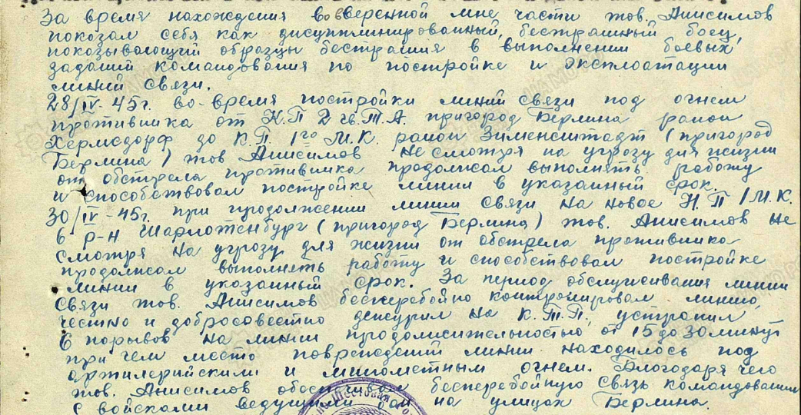
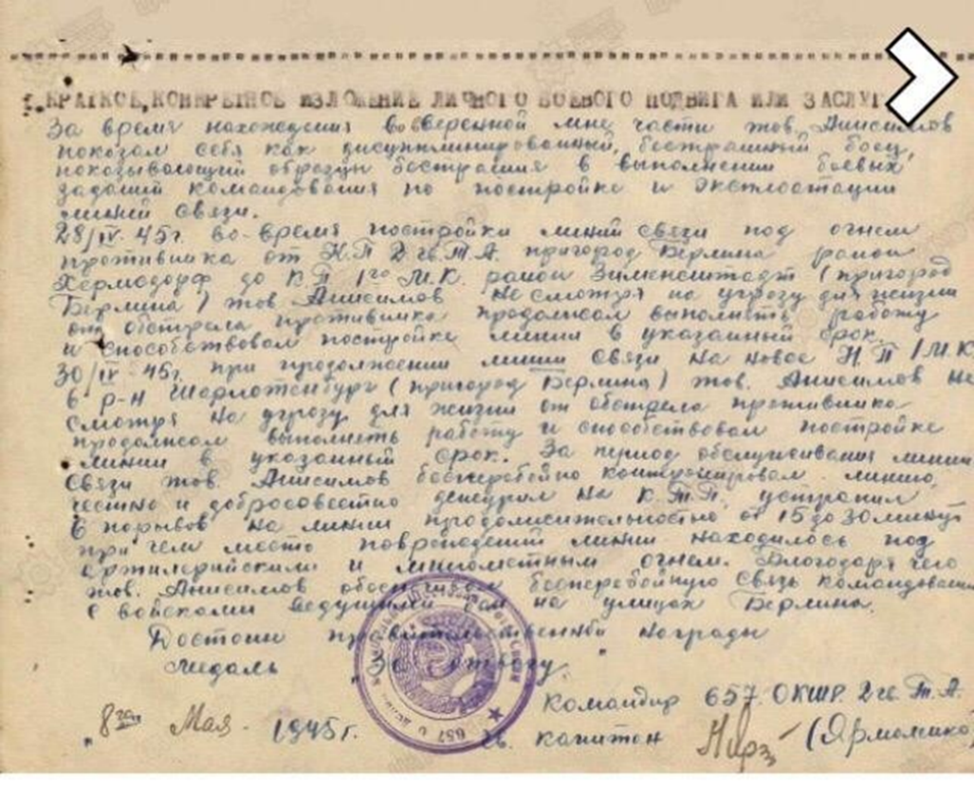

ПРИКАЗ ВОЙСКАМ 2-Й ГВАРДЕЙСКОЙ ТАНКОВОЙ АРМИИ
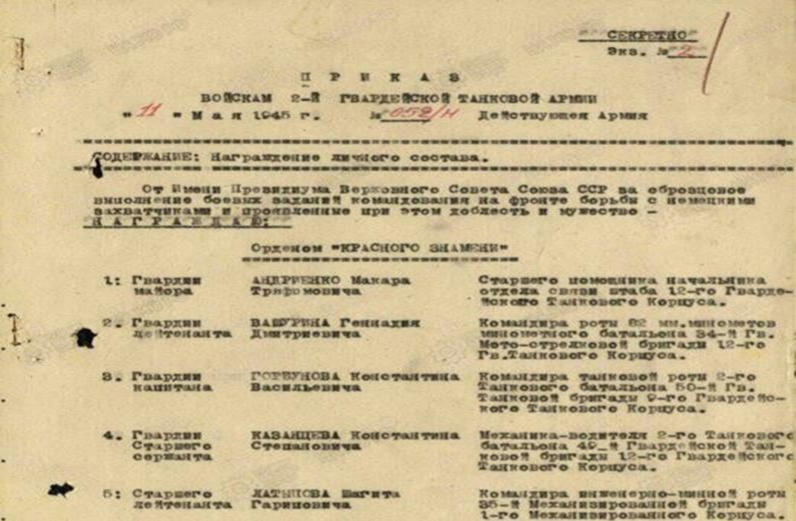
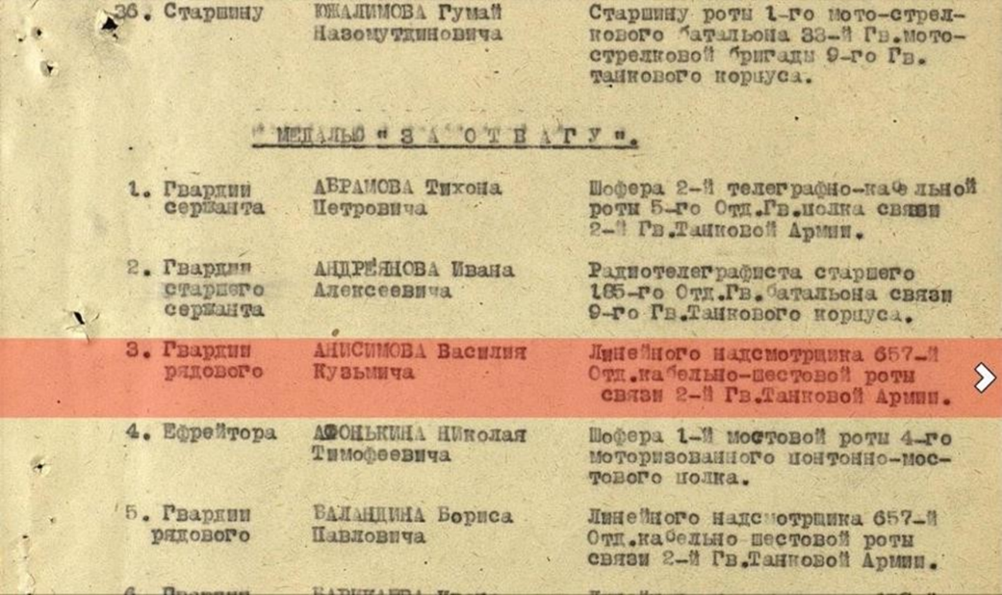

НАГРАДНОЙ ЛИСТ ЗА ОБОРОНУ СТАЛИНГРАДА
